Раньше я никогда не думала заниматься фитодизайном, пока по случайному стечению обстоятельств не оказалась в выставочном зале, где этот вид искусства открылся мне по-новому. Я увидела много прекрасных композиций, но не все из них понравились мне одинаково. Какие-то для меня казались более удачными, какие-то были менее интересными. В одних я видела чудесное сочетание цвета и формы, в других цвета не очень сочетались и не совсем ясен был смысл композиций. Конечно, на вкус и цвет товарищей нет, но наверняка есть основные правила, выполняя которые можно сделать композиции более привлекательными и интересными. И я решила найти и изучить эти правила. Это совпало с заданием №1 ОЗШ по фитодизайну.

Аранжировка цветов – это один из видов декоративно-прикладного искусства по составлению различных форм цветочных украшений. Наиболее распространенные из них – гирлянда, венок, букет, композиция, корзина, настенное панно, бутоньерка.
Возникло это искусство в древние времена, и самыми популярными формами цветочных украшений были тогда гирлянды и венки. Их дарили видным полководцам, ученым, поэтам, артистам, почетным гостям.
Букет является более поздней формой цветочного украшения. В Европе он появился только в 14-15 вв. и применялся исключительно как источник аромата. Само слово «букет» французского происхождения и означает «красиво собранная группа цветов». В качестве подарка он прочно входит в моду только в 19 веке. И с этого времени начинают издаваться специальные руководства по его составлению. В них давались описания техники крепления цветов в вазах и корзинах, а также символического значения каждого цветка.
Язык цветов зародился на Востоке несколько веков назад и назывался селамом. Изобретен он был затворницами гаремов для того, чтобы общаться с внешним миром.
В наши дни традиционные букеты постепенно уступают место изящным цветочным композициям. Композиция (лат.) – в эстетике означает способ построения художественного произведения, принцип связи компонентов и частей, согласованных в единое целое. Композиция – современная форма цветочной аранжировки и отличается более сложным построением. Как правило, она состоит не только из цветов и листьев, но и из веток, корней, шишек, плодов и т.п. В композицию могут входить также камни, бумага, игрушки и другие декоративные элементы.
Основное назначение цветочной композиции – оформление интерьера. Существует несколько стилей размещения растений, но основными являются два: естественный и декоративный. В первом случае художник стремится воссоздать естественный характер произрастания растений, во втором – получить максимальный декоративный эффект с помощью контрастных сочетаний, смелых линий, геометрических форм.
В европейской школе упор при аранжировке делается на форму и цветовые соотношения, используется большое количество растительного материала. К европейской аранжировке цветов относятся флористика Древнего Египета и Рима, Средневековья, Эпохи Возрождения, Барокко, Рококо, Классицизма, Викторианского периода, модерна. Стиль бидермейер. Школы аранжировки (натуральная, формальная, модерн и др.). Стили (форма, абрис) композиции: А. Массивный; Б. Линейный; В. Линейно-массивный; Г. смешанный. Другие классификации стилей европейского цветочного дизайна (Дж.Вайна, Г.Лерша, Н.В.Осиповой и др.)
Японская школа отличается прежде всего вниманием к линии, выразительностью и динамичностью композиции, экономичным использованием растений. Искусство икебаны глубоко вошло в повседневную жизнь японцев, получило популярность во всем мире. Оно послужило толчком к развитию нашей отечественной школы цветочной аранжировки, в которой аранжировщики уделяют большое внимание составлению букетов и композиций из сухого растительного материала. Такие композиции долго сохраняют декоративность, украшая помещение в зимнее время года.
В наши дни искусство цветочных аранжировок очень популярно — будь то плоскостные картины, выполненные из цветов и природных материалов или букеты. Принято выделять четыре стиля флористики: вегетативный, декоративный, форма-линейный и параллельный.
Вегетативный стиль предполагает аранжировки, выполненные из срезанных цветов и зелени, подобранных с учетом их индивидуальных особенностей, среды обитания, формы роста. Такие композиции выглядят очень гармонично, естественно и поражают природным очарованием используемых компонентов и мастерством флориста, сумевшего уловить и передать это очарование.
Декоративный стиль направлен на создание из большого количества различных цветов, единой композиции, которая будет смотреться как целое, вобрав в себя индивидуальность компонентов и явив миру нечто новое, необычное.
Форма-линейный стиль проповедует, как правило, асимметричную расстановку. В отличие от декоративного стиля, форма-линейный ставит во главу угла особенности всех используемых материалов, причем их количество минимально. Что касается форм, используемых при создании форма-линейных композиций, то здесь имеет место и плоскость листа, и различные геометрические фигуры (шар, куб).
Параллельный стиль предполагает создание композиций из срезанных цветов и трав, расположенных рядами (горизонтально или вертикально). Каждый из рядов составляется из растений определенного вида и цвета. Композиции, выполненные в параллельном стиле, очень эффектно выглядят в высоких декоративных вазонах или плошках.

Форма - является ключевым аспектом аранжировки цветов, поскольку она обеспечивает структуру всей композиции, и, следовательно, оказывает основное влияние на общее впечатление от нее. Существует 2 типа формы композиции: односторонние композиции и округлые, которые можно рассматривать со всех сторон. Форма композиции - это её геометрический силуэт. Каждую, даже кажущуюся очень сложной форму, можно разделить на простые части и поместить в ясные геометрические очертания. При этом важную роль играют три основные формы - прямоугольник, треугольник и круг. На них основываются почти все существующие формы или очертания.
Каждая из этих трех форм является чем-то особенным в принципе формы и по существу. Основными формами, или изначальными, они называются потому, что из них возникают все остальные формы. Поэтому учение о форме подробно останавливается на основных формах, т.к. флорист знакомится с основными точками зрения о ее сути.
В округлых композициях используются такие геометрические фигуры как пирамида, конус, шар, овал и т.п. При помощи формы можно передать настроение. Шар, овал - завершенная форма, символ благополучия. Треугольник - статичная композиция, для украшения праздника. Каскад - текучесть, изменение в настроении.
Рассмотрим подробнее каждую из основных форм:
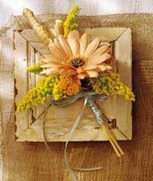
Прямоугольник - как никакая другая, эта форма олицетворяет статичность, крепость, построенность, конструктивность. Несмотря на то, что она не является цветочной, эта форма играет важную роль в цветочной композиции.
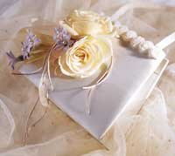
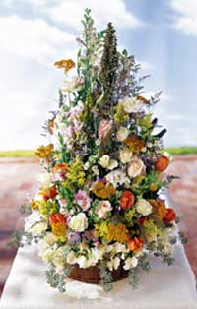
Вариации прямоугольника - это другие четырехугольные формы, например, параллелограмм и трапеция. В пространстве – куб. Примеры прямоугольных форм можно найти только в неживых материалах: сосуды, свечи, кирпичи, рамы, декоративные картины, книги, плакаты и др. Оптически прямоугольные формы можно найти в вертикальной проекции колонн и формах цилиндра, в цилиндрических свечах, вазах, трубах и др. Очертания цветочного горшка, ступенчатые линии - это примеры вариации прямоугольных форм. Они образуют самый большой контраст с растительными формами из-за их статистической уравновешенности. Если поставить прямоугольные формы в таком же прямоугольном пространстве, то форма будет гармонично вписываться, если ее линии соотносятся параллельно к границам помещения. Диагональные расстановки - это момент беспокойства, который принят в особых случаях. Прямоугольные формы хорошо подходят из-за их спокойного воздействия как задний и нижний фон для живых цветов и растений.
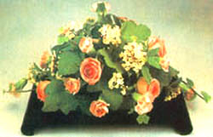
Треугольники, а особенно длинные и острые - это самое яркое выражение стремления в пространство и динамики.
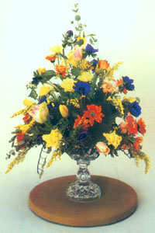
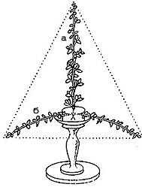
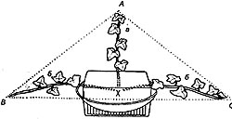
Вариации треугольника - остроугольные многоугольники в форме стрелы, клина и воронки, ломкие или с насечками линии. В пространстве - пирамида и конус. Треугольник ограничен прямыми линиями и характеризуется углами (острыми, прямыми или тупыми), сторонами (треугольник может быть равносторонним, равнобедренным или неравносторонним). Пирамида имеет в основании треугольник, четырехугольник или многоугольник и соответствующее количество треугольников по числу сторон основания. Конус имеет в основании круг и в качестве "покрывала" сектор круга.
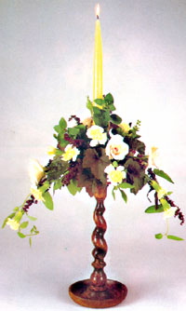
Примеры формы: Прямые треугольники: гладиолус, эремурус, львиный зев, листья ириса и гладиолуса. Направленные в сторону: кала. Висячие треугольники: виноград.
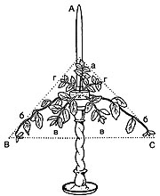
Треугольные формы словно развивают тенденцию движения в пространство над собой, в направлении острого угла. Они смотрятся стремящимися вверх, выталкивающими, активными, целеустремленными, указывающими направление. Их сущность состоит в активности, охватывающей пространство.
Специфика треугольника обусловлена направлением пространства, куда указывает треугольник. Если он указывает наверх, его эпитетами становятся следующие определения: гордо стремящийся, освобождающийся от тяжести, полный сил, могущества. Если он направлен в сторону - величественный, охватывающий все помещение, вместе с тем агрессивный, самоуверенный, но в то же время элегантный, стремящийся прочь. Если он направлен вниз - текущий, реже толкающий вниз, мягкий и привлекательный. В этом случае он должен закрепиться визуально, иначе будет казаться, что он падает вниз.
Треугольная форма нуждается в свободном пространстве из-за своего стремления к движению, чтобы не мешать "раскрытию сил".

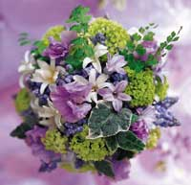
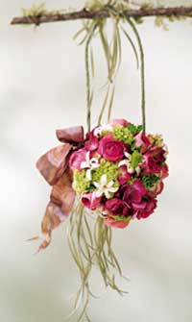
Круг - геометрический феномен - замкнутый круг кажется ограничивающим, защищающим, сохраняющим, а также набухающим, зарождающимся и живущим. Ни одна другая форма не может так четко передать эти ассоциации. Круглая форма соответствует сути органического, и многие круглые формы имеются в арсенале средств композиции флориста.
Вариации круга - дугообразные формы, овальные и яйцеобразные формы, формы купола, дубины, вздутия и дамбы. В пространстве – шар.
Линии равномерно согнуты так, что на поверхности они образуют границу формы. Внутри находится точка, от которой граница формы отдалена на одинаковые расстояния.
Примеры формы: Бутоны: астры, гортензии, подсолнечники, калина. Листья: лотос. Фрукты и высушенные формы: яблоки, груши, тыква, цитрусовые, фрукты лотоса, орехи, лук, гранаты. Другое: шары из стекла, дерева, металла, большой жемчуг, мячи, клубки ниток, свечи, шарообразные вазы, клубки мха. Композиции: букет бидермейера, венки и короны, структурные шары, дугообразные гирлянды и прочие композиции с круглым или дугообразным очертанием.
Круглые, замкнутые формы содержат что-то мягкое, привлекательное, содержащее спокойствие. Они смотрятся спокойно, чувственно, без раскрытия силы в пространство, так как направлены на свой собственный центр. Отсюда - замкнутость, собирательность, концентрированность. Одни круглые формы могут быть полыми, другие - заполненными (например, структурные шары или шары из сена). Форма шара одинакова со всех сторон, поэтому она несложна и может без проблем вписаться в помещение. Без проблем в помещении впишутся и композиции из дуг и форм полумесяца.
Форма шара предусматривает тесное соседство, так как движение формы не направлено в пространство. Поэтому шар больше подходит для связывания отдельных частей композиций и придания им плотности.
Круглая форма не может создавать пространство - она сама является пространством. Свободное пространство при использовании круглых форм не должно быть непропорционально большим. Однако, так как круглые формы имеют относительно большой оптический вес, высоко расположенной композиции нужно предоставить свободное пространство под собой, чтобы не "раздавить" расположенные внизу бутоны. Обычно круглые формы располагаются вблизи центра цветочной композиции.
Конструктивные и свободные формы
Форма - это очертание, внешние границы предмета. В большинстве случаев говорят о форме, когда очертание описывает относительно простой контур. Если же контур сложный, то используются те линии, которые соприкасаются с конечными точками и которые образуют очертание. Прежде чем достичь мастерства в использовании форм, нужно рассмотреть их в различных аспектах.
Если оглянуться вокруг, то можно выделить две группы форм, которые мы обозначим как "построенные" (дом, полка) и формы, которые развиваются независимо от нас (деревья, облака). Иначе говоря, мы видим конструктивные и свободные формы.
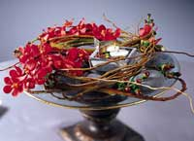
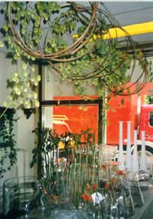
Все, что сконструировано, обусловлено конструкцией, способом построения – это конструктивные формы. Конструктивные формы можно развивать планомерно. Их можно представить в виде рисунка и изготовлять по этому плану. В большинстве случаев конструкции имеют геометрические формы (круг, треугольник, квадрат и т.д.), так как их можно легко рассчитать и измерить. Конструктивные формы смотрятся ясно, архитектурно, функционально и технически.
Образец формы в композиции можно увидеть везде, где растительный материал приведен в простую геометрическую форму, либо он сам уже имеет такую конструктивную форму. При строго выполненном римском венке, при классическом бидермейере или при каждом плотном, ясно оформленном расположении растений и цветов, которые имеют формы шара, дуги, кольца, кубка. Даже в том случае, когда появляются выступающие части.
Свободные формы. Существует бесконечно много примеров свободных форм. Они кажутся свободными от схемы, т.е. никогда точно не повторяют какой-либо определенный образец или рисунок, а являются всегда чем-то новым. Они также не могут выстраиваться и воспроизводиться как конструктивные формы, поэтому и называются свободными. Свободные формы геометрически неясны, даже когда в них можно частично узнать простые основные формы. Их нельзя измерить и рассчитать. В них господствуют колеблющиеся, дугообразные линии, а также причудливые, необычно запутанные хрупкие линии. Едва ли можно встретить вертикальные линии и прямые углы. Флорист может создать такую форму в том случае, когда он в процессе творчества не может предугадать конечный ее результат.
По развитию формы различают две подгруппы: выращенные формы и случайные формы.
Выращенные, или органические формы возникают посредством роста и развития. В большинстве случаев внешняя форма соответствует внутреннему строению. Например, роза Гранд При имеет свойственную ей окраску, размер листьев и толщину стебля. Но помимо наследственной информации на нее влияют воздействия света, воды, ветра, которые для каждого цветка индивидуальны. А значит, каждый цветок, каждое растение неповторимо. Выращенные формы - это все наши растения и растительные части. Хотя фантастически свернутый высушенный лист стрелиции является типичнее для случайной формы, чем свежий, с гладкими краями плоский лист. Неожиданно изогнутая ветка американского лесного ореха - корилиса - является примером свободной формы более броской, чем прямая ветка орешника. Необычная, с наростами тыква имеет особую прелесть в отличие от обычной, гладкой формы этого фрукта, т.к. она олицетворяет свободу от схематизма сильнее, чем гладкие растительные формы.
Случайные формы тоже имеют произвольные границы, но возникают не посредством роста, а посредством формообразующих сил. Их конечный образ зависит от случая, т.е. является непредвиденным и неожиданным. Воздействующая сила и свойства материала обуславливают ту конечную форму, которую мы называем "случайной". Вы можете скомкать листки бумаги, имеющие одинаковые формы и качество, но никогда не сможете добиться того, чтобы у Вас получилось два одинаковых комочка. Или облака: своей формой они обязаны действиям температуры и ветра. Но все же вы никогда не увидите два совершенно одинаковых облака. Случайные формы - это неживые формы, такие, например, как галька, плитка, драпированный материал, узлы и сплетения из проволоки, веревки, посыпанные гравием поверхности, вылепленные вручную свечи, керамические уникальные поделки и т.д.
Свободные формы в комбинации друг с другом должны выбираться обдуманно. Кроме того, флорист должен подчеркивать их индивидуальность.
Если свободные формы употреблять рядом с конструктивными, они создают контрастирующее дополнение.

Подвижные формы
Все растущее вокруг нас заставляет почувствовать движение в своей форме, ее развитие. Мы видим, как из семени появляется росток, появляются листья и цветы. Это движение, пусть и не заметное глазу, чувствуется нами.
Способ рассмотрения формы по содержащемуся в нем движению очень важен для понимания ее своеобразия.
По направлению движения, по его форме или линейной особенности мы различаем семь различных типов форм:
- стремящиеся вверх
- раскрывающиеся
- выступающие
- ниспадающие
- стелющиеся
- изогнутые
- ломкие
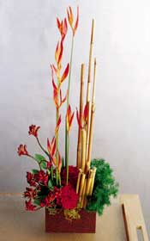
Стремящиеся вверх подвижные формы
В них наблюдается движение, которое действует вопреки силы тяжести. Оно идет в вертикальном направлении, иногда сначала сдвигается немного в сторону, но продолжается вверх - навстречу свету. Такие формы смотрятся гордо, целеустремленно, сильно и могущественно, т.к. возвышаются над силой притяжения земли. Если такую форму расположить горизонтально, вопреки ее природному расположению, она теряет своеобразный характер.
С композиционной точки зрения эти формы требуют свободного пространства над собой, в которое они могут устремиться, ведь движение - это смысл этой формы. Кроме того, такие формы должны иметь естественность в плане расстановки. Что выросло прямо и вертикально, должно получить в композиции вертикальное расположение.
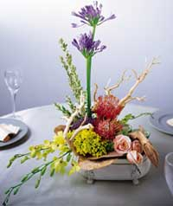
Стремящиеся вверх подвижные формы могут хорошо сочетаться в качестве доминантных форм с сильно выраженной индивидуальностью с другими видами форм.
Раскрывающиеся подвижные формы
Все цветы, движимые силой роста, поднимаются над землей и распускаются. Это распускание может быть направленно только в одну сторону или распространяться во все стороны лучеобразно, шарообразно или неравномерно. Например, цветок каллы раскрывается направленно в одну сторону, а ирис - в разные стороны, некоторые виды хризантем - шарообразно и т.д.
Если стремящаяся вверх форма завершается одним или несколькими бутонами, то цветы смотрятся величественно, распространяющимися над другими, благородно и гордо. Они лучше всего смотрятся, когда включены в линейно-массивные композиции со множеством свободного пространства.
Выступающие подвижные формы
Движение в них направлено вертикально или наискосок вверх, но затем ослабевает и как будто "выпрыгивает" в сторону. Примером таких форм могут быть цветочные стебли, ветки.
Этот зрительный "скачок" делает форму элегантной, мягкой, склоняющейся. Если она используется как доминантная подвижная форма, то композиция смотрится приятно расслабленной. Ей необходимо свободное место в той стороне, куда она направлена в своем движении. Выступающие формы зачастую являются посредниками между верхом и низом аранжировки.
Они могут использоваться как доминанты и как сопровождающие формы.
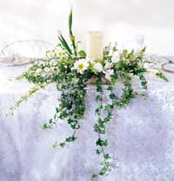
Ниспадающие подвижные формы
Движение в них начинается наискосок вверх или горизонтально, но очень быстро теряет напряжение и затем бессильно склоняется вниз.
Они смотрятся мягко, нежно, стекающе, привлекательно. Они зависят от верхней опоры, ее оптического выражения. Им нужно много места под собой, куда они могут "ниспадать". Они являются посредниками между сосудом и цветком, между верхним и нижним, между цветами и скатертью при столовой декорации и т.д. Они делают возможным создать композицию с предполагаемыми ниспадающими линиями (например, букет невесты)
Стелющиеся подвижные формы можно разделить на две подгруппы:
- поверхностьобразующие, прилегающие формы
- круглые, собирательные формы
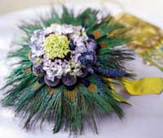
Это могут быть рассыпанные листья, мох, гравий песок, раковины, маленькие шишечки, кора и т.д.
В стелющихся формах движение воспринимается как спиральное или в виде водоворота по отношению к внутренней или нижней части. Возникает ощущение центростремительной силы в кажущемся движении вращения. Примерами таких форм могут быть, прежде всего, замкнутые формы шара (это плоды и стенки плодов, яблоки и лимоны, жемчужины и всевозможные шарики, плоды чертополоха и гортензии), формы розетки с плотным расположением листьев (это эхиверия и саксифрага, маргаритки и астры, одноголовчатые хризантемы и подсолнухи), формы купола (это тагетес и гвоздика, цветная капуста и букет в стиле бидермеер) и формы воронки ( например, коробочки плодов лотоса).
Поверхности этих форм смотрятся спокойно, так как они зрительно крепко присоединены к своей основе. Сами формы смотрятся расслабленно, без требования в свободном пространстве, сдержанно и действуют только посредством цвета и структуры. Из-за свойственной им тенденции движения они притягивают в свою собственную середину и другие, расположенные рядом с ними формы. Вследствие этого они ярко выражают свою собирательную и оптически удерживающую силу. В зависимости от плотности и объема пространства они смотрятся как масса. По закону массы притяжения большая масса притягивает меньшую.
Изогнутые формы в своем движении опираются на основную форму круга с его изогнутыми линиями. Они могут иметь узкий или широкий размах в направлении движения. Могут примыкать к похожей на круг дуге или направляются спирально, произвольно, а также образовывая открытые дуги. Как крайнее проявление такой формы можно представить беспорядочность ограды из переплетенных вьющихся растений.
Примерами могут служить ветки вишни, березы, ольхи, клематис, переплетенные шнуры, ленты, перевязанные узлом длинные листы, переплетенные ветки вербы, косички из травы и т.д.
Эти формы встречаются во многих работах флориста. Они являются графическим методом для линейно-массивных композиций или частью конструкций, методом украшения газонов или выращивания живых изгородей. Они хороши для сплетенных веток растений в качестве вспомогательного оформления или как преобладающие действующие формы с применением цветов и листьев.
Пересечения изогнутых форм должны быть тщательно продуманы. Они могут быть неприемлемы, если возникают на фоне конкурирующих или мешающих линий; они могут быть привлекательны, если возникают на фоне сопровождающих или усиливающих их воздействие линий или относятся к массивной системе художественного беспорядка веток.
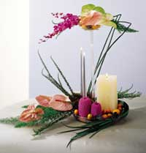
Ломкие формы имеют большее отношение к основной форме "треугольник", так как они в своем направлении движения образуют острые углы. Они могут внезапно менять свое направление, и выглядят как будто сломанные, без перехода. Острые углы порождают переходы к новой прямой.
Примерами ломких форм могут быть ветви рябины, айвы, ветки сосны, надломленные соломинки, травинки, сплетенные листья гладиолуса, толстая изогнутая проволока, ленты из жести, металлическая решетка, согнутые связки стеблей.
Они воздействуют прямоугольно, замысловато, жестко, хрупко, угловато. Они смотрятся жестко, странно, словно притягивающе. Изломы и повороты, развилки и разветвления, изломы и перекрещивания обуславливают картину как филигранную и нежную (ветки букового дерева), так и сильную (старые сосновых ветки с сучьями). Они выглядят и конструктивно при каркасных конструкциях, и почти технически при применении металлических и пластиковых материалов.
При составлении любой цветочной композиции следует создавать достаточно чёткие формы, используя для этого стебли и ветки, дающие формообразующие линии.
Линии, как внутри формы, так и формообразующие, обладают большой выразительностью. Линия может быть стремительной, резкой или плавной, изящной. Работая с живыми цветами, можно воспользоваться всем богатством природной красоты линий, форм, плоскостей растительного материала, изменяя всё это в очень малой степени. Работая с сухими растениями, необходимо проявить изобретательность, чтобы уже при подготовке материала предусмотреть изгибы и извилистые линии. Работая с искусственными цветами, следует проявить наблюдательность и взять за образец природное изящество линий.
В зависимости от того, как линия расположена в пространстве, у человека возникают разные ассоциации. Горизонтальная - выступает как базис, основа. Горизонтальные элементы передают идею статичности, неизменности, надежности и спокойствия, фундаментальности и основательности. Вертикаль - церемониальна и одухотворена, рождает чувство высоты, полёта, радости, она символизирует развитие и подъем, это символ восхождения. Наклонные линии вносят в композиции цветов активное или пассивное наполнение. Диагональ, устремленная вверх - воплощение тенденции роста и развития. Композиции с ниспадающей структурой, поникающей наклонной линией выражают бренность, угасание, печаль, растерянность. Зигзагообразные линии - трагичность, перемены, борьбу, противостояние. Замкнутые линии - покой, умиротворение. Изогнутые линии - изменчивость, перемены настроения, женственность, нежность. Спираль - бурные чувства, изменения.
Линия в композиции может быть не сплошной, а образованной визуально повторением одинаковых объектов, ведущих взгляд в определённом направлении, при этом объекты могут увеличиваться в размере или быть одинаковыми. Нюансовой называют линию, подчёркивающую то или иное качество композиции - движение или, наоборот, стабильность и целостность.

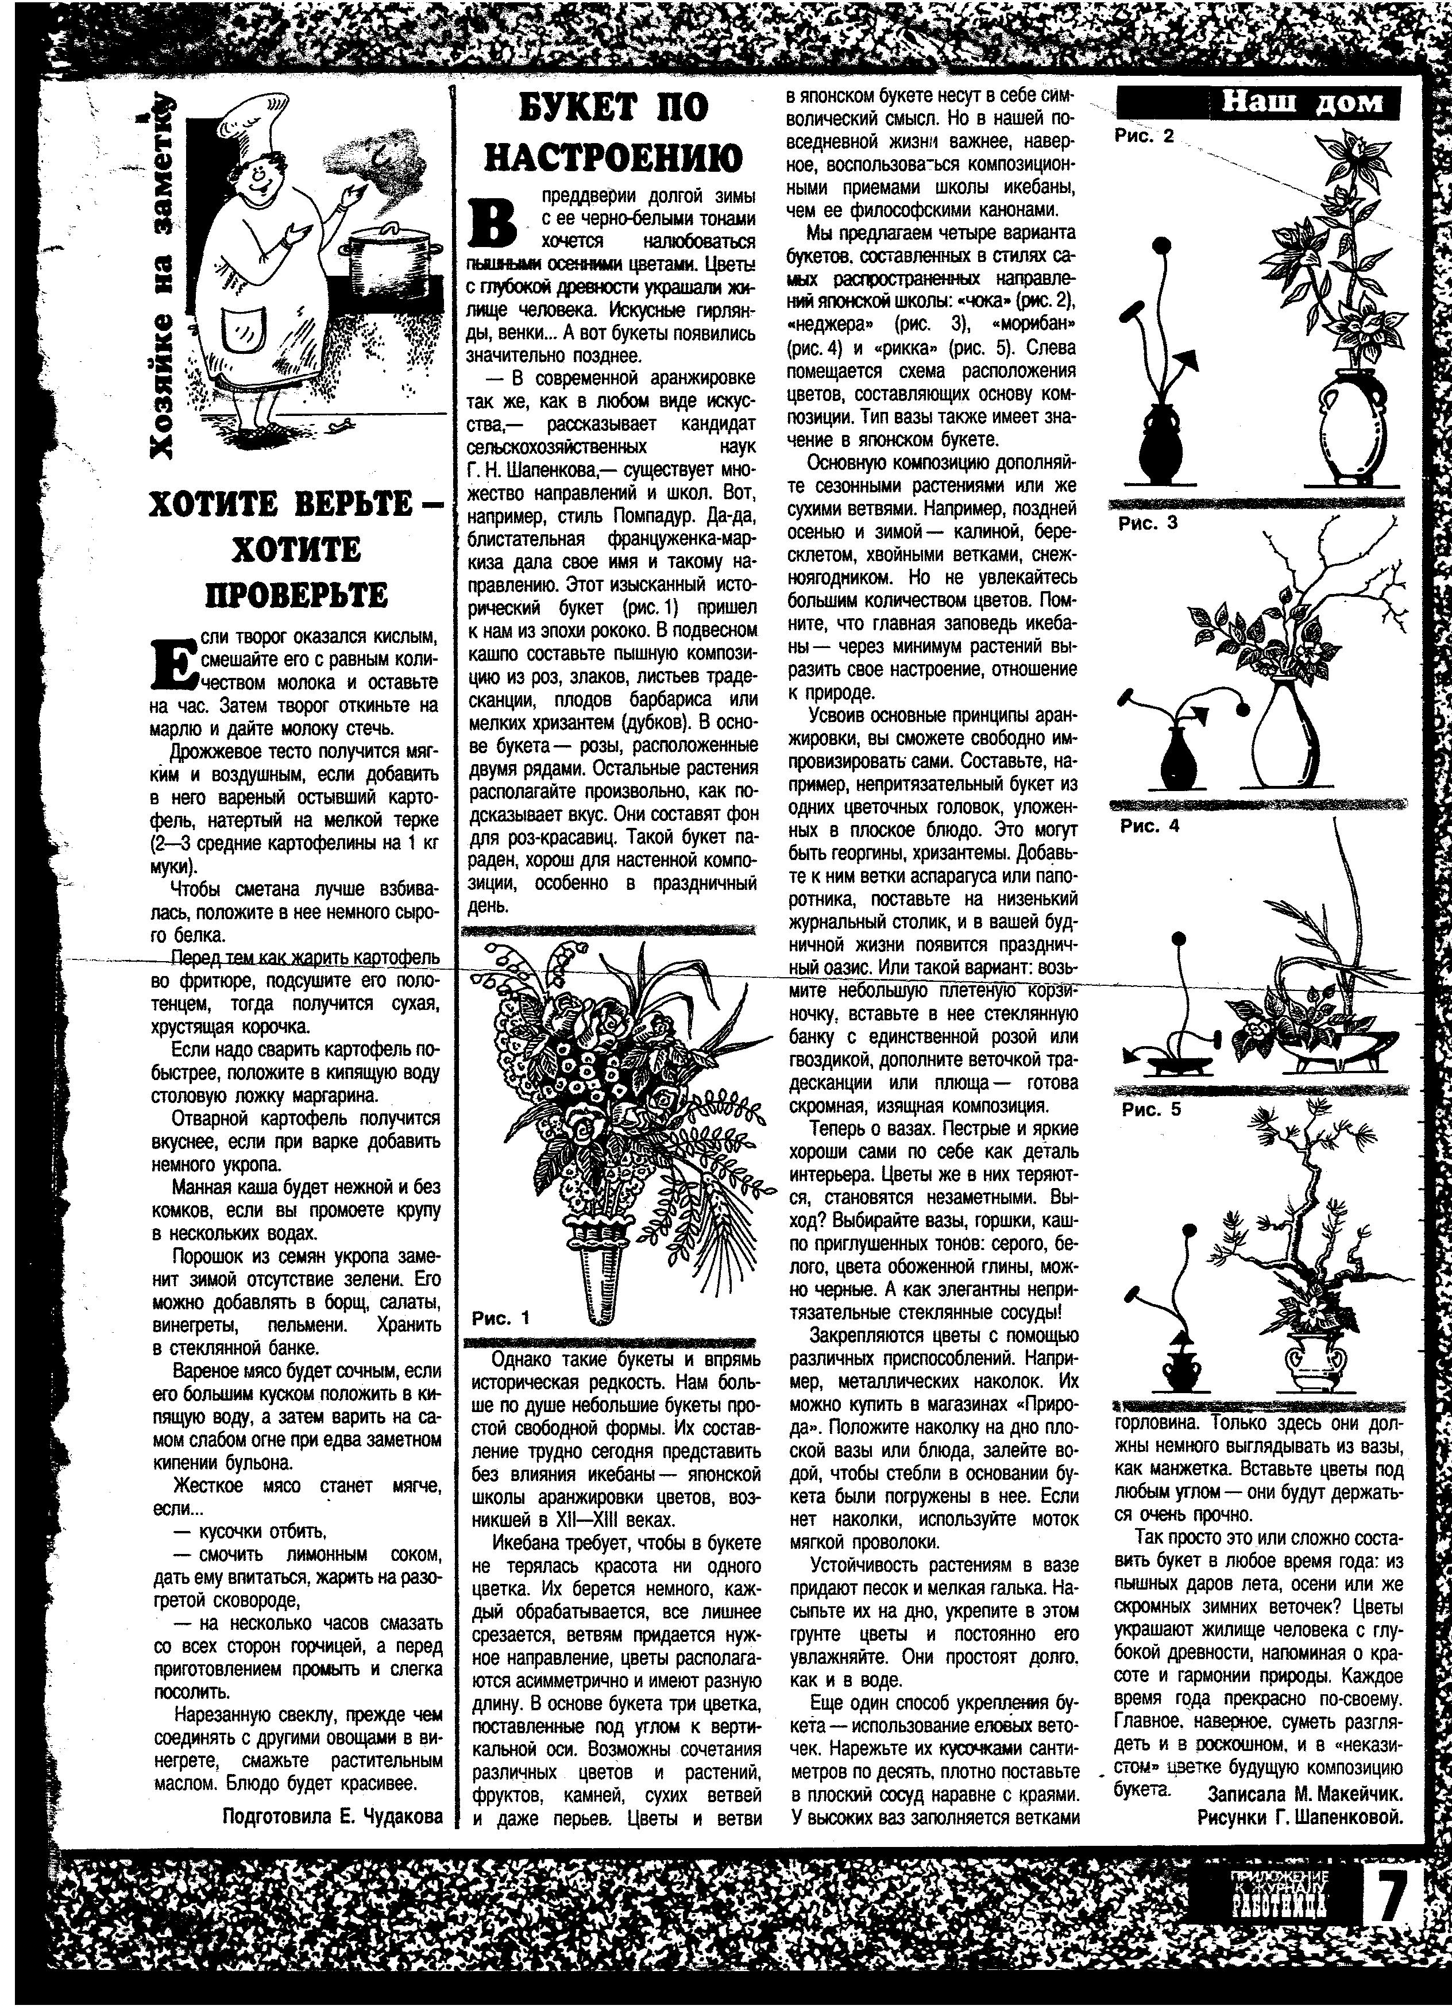
Если цветочная аранжировка - это трехмерный объект, то возникает вопрос: как привнести пространство в дизайн? Например, в викторианских аранжировках цветы расположены плотно, здесь присутствует эффект массы. Если рассмотреть изысканный исторический букет стиля Помпадур (рис.1), то мы увидим пышную композицию из роз, злаков, возможно листьев традесканции, плодов барбариса или мелких хризантем, а в основе букета – розы, расположенные двумя рядами, остальные растения – произвольно, как подсказывает вкус.
А если рассмотреть классическую японскую аранжировку, то в ней ветки расположены с большим объемом пространства между ними. В них пространство является составной частью дизайна. Так, например, букеты в стилях: «чока»(рис.2), «неджера»(рис.3), «морибан»(рис.4), «рикка»(рис.5) и другие. Включая дополнительные элементы и варьируя углом наклоны веток, можно менять величину пространства. Добавляя листья и цветы можно менять глубину.
Растительный материал — собственно аранжировка ветвей, цветов и трав — конструируется в икэбане по строгим нормам, стилистическое своеобразие икэбаны выражено наиболее ярко тем или иным соотношением основных конструктивных элементов — «ветвей». Обычно их три, но бывает и от двух до девяти. Особенности стиля икэбаны находят воплощение и в характере геометрической фигуры, которую она образует, и в организации пространства, в абрисе пустот между основными конструктивными элементами.
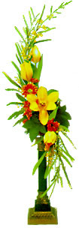
Секрет создания икебаны — формирование двух противоположных движений — привлекательности и отвращения, которые есть в душе человека. Использовав силу каждой ветки и каждого цветка, объединив их размеры, формы и цвета, получаем единое целое.
Интересна своей линией построения композиция "Линия Хогарта"
Она так названа в честь известного художника, предложившего новую идею в аранжировке цветов.

Пространство и глубина - понятия, связанные друг с другом. Для создания глубины нужно конец одного стебля расположить ближе к центру, а другой - ближе к краю, при этом надо помнить, что аранжировка не должна быть плоской во фронтальной плоскости. Область пространства в тыльной части аранжировки также должна быть использована. Для этого ветки с каждой стороны от высокого стебля должны быть наклонены назад и по размеру они берутся меньше основного стебля. Это позволяет создать глубину аранжировки. Подъем аранжировки может быть осуществлен с помощью пьедестала, он дает композиции легкость. Пустая площадь на одном конце основания служит балансирующим фактором и это положительный элемент дизайна.

При осуществлении аранжировки цветов, создании гармоничной композиции необходимо следовать следующим принципам: пропорциональность, масштаб, баланс, ритм, контраст, доминанта.
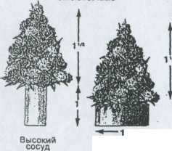
ПРОПОРЦИОНАЛЬНОСТЬ - количественное соотношение размеров растений и сосуда. Цветочная композиция состоит из нескольких непосредственно видимых элементов - сосуда, растительного материала. Соблюдение пропорций означает, что размер каждого их этих элементов таков, что в целом композиция производит приятное впечатление, выглядит соразмерной. Несоразмерной может быть композиция, если нарушено соответствие между размером сосуда и высотой растений.
В течение веков идеальные пропорции находили по правилу «золотого сечения», согласно которому, если всю высоту вертикально расположенного букета разделить на 8 частей, то 5 из них должны приходиться на цветы и 3 - на вазу или длина растительного материала должна быть в 1,5 - 2 раза больше размера сосуда. Если букет располагается горизонтально в низкой плоской вазе, то самая длинная ветка должна равняться 5 частям или размер самого длинного цветка должен быть равен 1,5 - 2 диаметрам вазы.
Плоский сосуд
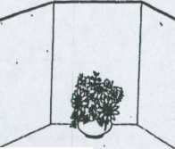
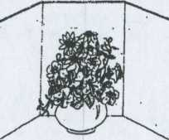
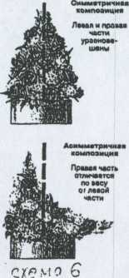
МАСШТАБ - это соотношение размеров предметов внутри композиции и соотношение размеров готовой композиции и помещения, где она будет стоять. Если аранжировку ставят в ограниченном пространстве (в нише), то зрительно она будет лучше восприниматься, когда ее размеры будут составлять 2/3 от высоты ниши.
БАЛАНС - это состояние устойчивости. Физическое равновесие аранжировки имеет первостепенное значение. Несбалансированная асимметричная композиция может легко опрокинуться. По этой причине важно иметь надежный крепеж, сосуд должен быть достаточно тяжелым, чтобы выдержать вес растительного материала.
Визуальная сбалансированность - нечто иное, чем физическое равновесие и заключается в требовании, чтобы композиция выглядела устойчивой, даже если она явно смещена относительно оси симметрии. Видимая устойчивость композиции достигается правильным расположением крупных, ярких или темно-окрашенных цветов; светлоокрашенные или мелкие цветки, бутоны и листья как бы исходят при этом из центра, располагаясь вокруг него.
Существуют разные приемы зрительно утяжелить более легкую сторону аранжировки. Например, темные цветы выглядят более тяжелыми нежели светлые, круглые - более тяжелыми, чем трубчатые, длинный побег на одной стороне может быть уравновешен более коротким, но более толстым или более фактурным на другой.. Есть также баланс верха и низа. Крупные цветы в середине или внизу аранжировки создают впечатление уравновешенности. При неправильном размещении цветов (крупные цветы на верху, мелкие - внизу) композиция может выглядеть несбалансированной.
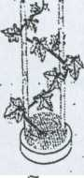
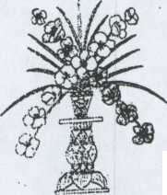
РИТМ встречается и в музыке, и в живописи, и в движении. Ритм также встречается и в природе. Много органических образов, найденных в природе, имеют скрытое направление: спиральная кривая ракушки улитки, упорядоченное расположение сегментов в центре подсолнечника, расположение рек с притоками, веток на деревьях - здесь ритм основывается на схожих направлениях. Плавность или движение внутри композиции достигается ритмической расстановкой растений с использованием различных способов: применение растительного материала с интересной линией изгиба, вдоль которой невольно движется глаз; повторение линии, формы, цвета. Один цветок в композиции только останавливает взгляд, два - заставляют глаз перемещаться с одного на другой, три - дают направление взгляду, шесть или семь - заставляют глаз двигаться по этим ритмическим пятнам как по единой линий;
Радиальное размещение материала вокруг композиционного центра, достигаемое постановкой стеблей растений как бы исходящими из одной точки роста; Последовательная смена формы, размера, цвета, например, расположение в центре композиции полностью раскрытого цветка, далее по контуру аранжировки – открывающихся бутонов и наконец, небольших бутонов;
Использование последовательного перехода более светлых оттенков цвета через более насыщенные цвета к насыщенным и тёмным. Таким образом, ритмическая расстановка материала в композиции заставляет глаз совершать движения от фокусной точки к различным частям композиции и обратно, т.е. подробно, с интересом рассматривать произведение.
КОНТРАСТ нужен для того, чтобы сделать аранжировку интересной. Достигается он сочетанием тёмных и светлых цветов, грубых и нежных растений, вертикальных и горизонтальных побегов и т.п.
Контраст - это один из излюбленных приемов в аранжировке, создающий эмоциональность, живость, необычность художественного эффекта. Кроме контраста по цвету существует контраст по текстуре. Так, рядом с крупным листом или массой листьев располагают изящные тонкие линии. Рядом с листом, имеющим матовую поверхность - блестящий цветок. Контраст по форме - с ветками и цветами замысловатых очертаний - лаконичные. Существует контраст между сухим и живым материалом, например, кусок грубой шершавой коры и полированного дерева каштана. Контраст дает жизнь и препятствует монотонности. Для создания контраста композиции используются следующие правила:
- Используйте цветы в разных стадиях развития
- Разные по размеру цветы располагайте на разных уровнях
- Используйте изогнутые стебли
- Прикрывайте все или часть прямых высоких стеблей
- Помещайте цветы как внутри массы зелени, так и ее фоне
- Подбирайте зелень разного размера и формы
ДОМИНАНТА - фокусная точка. Это не просто визуальный центр композиции, это - главная часть композиции, наиболее сильная, эффектная и выразительная. Фокусной точкой может являться крупный, красивый цветок, несколько одинаковых цветков, группа мелких, расположенных у края вазы, особо привлекательный своей формой, либо окраской какой-нибудь примечательный крупный лист или группа листьев, либо интересный изгиб, кусок декоративного материала, пучок травы, необычное контрастное сочетание растений по фактуре, тону, форме. Все же остальные компоненты (более светлые, лёгкие или мелкие листья и т.п.) размещаются вокруг композиционного центра так, чтобы «поддержать» его, ещё больше выделить его, они не только подчинены этому главному, но и работают на него, подчеркивают и усиливают его воздействие на зрителя. Обычно в фокусной точке композиции стебли как бы берут свое начало или же в ней сходятся.
Цветочная аранжировка не может быть выразительной если она не акцентирована, т.е. если главные компоненты её находятся на одинаковом расстоянии друг от друга или дополнительные растения расставлены с равным промежутками. Сила впечатлении от главных доминирующих веток и цветов не должна быть равнозначной. В противном случае композиция получается монотонной, а размещение растений неестественным.

ЦВЕТ является одним из самых захватывающих и привлекательных аспектов дизайна. Цвет, правильно выбранный и правильно используемый, является основополагающим элементом любой цветочной аранжировки. Это одно из наиболее сильных и выразительных средств композиционного построения. Он может усиливать эмоциональное настроение, вызывать определённые ассоциации.
Подбор цветов и оттенков особенно важен при работе с живыми и искусственными цветами. У сухих же растений мягкая цветовая гамма, поэтому здесь трудно ошибиться.
Все существующие в природе краски образуются путем оптического сложения трёх цветов, принимаемых за основные, - красного, жёлтого и синего. Они могут быть разной интенсивности и смешаны в разных количественных соотношения.
Обозначение цветов и их использование облегчается, если пользоваться порядковыми системами цветов. При этом важно выделить не только желтый, красный и синий цвет. Для профессиональной практики это более чем недостаточно. Рассмотрим некоторые из таких порядковых систем.
Треугольник основных цветов
Цвета, которые нельзя получить посредством смешения, называют основными цветами или первичными. Это - желтый, красный и синий цвет. В равностороннем треугольнике каждый из этих цветов должен покрывать равноценную поверхность
Шестицветный естественный круг
Если смешать два основных цвета, то получим чистую цветовую смесь или вторичные краски. Площадь круга разделена в этом случае на шесть равновеликих секторов. Основные цвета расположены в каждом втором поле. В свободном поле между желтым и красным образуется смесь из обоих цветов, а именно - оранжевый цвет. Между красным и синим находится фиолетовый, а между синим и желтым - насыщенный зеленый. На нашем рисунке - это дополнительные треугольники. Эти смешанные цвета возникают посредством смешения двух одинаковых частей первичных красок разного цвета. Эти шесть цветов находятся в одинаковой последовательности в радуге. Таким образом, этот цветовой круг является естественным цветовым расположением.

Двеннадцатицветный естественный круг
Шестицветный круг может быть расширен сколь угодно многими смешенными цветами, которые содержат соответственно различные части двух основных цветов. Если ограничиться соответственно тремя смешанными цветами между двумя основными цветами, возникает двеннадцатицветный естественный круг. Желтый, как самый светлый, расположен вверху; далее, направо, цвета изменяются к красному, слева находится синий с соседними смешанными цветами.
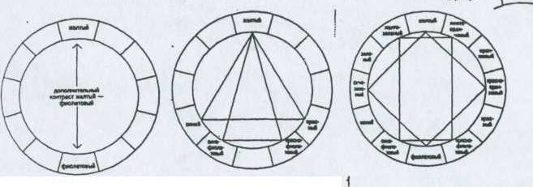
Каждый из упомянутых основных цветов имеет равную сферу влияния в цветовом круге, его воздействие охватывает половину круга. Автором этого круга является Гете.
Существует несколько основных способов гармоничного сочетания цветов. Самый смелый - сочетание контрастных и дополнительных цветов, располагающихся в круге друг против друга, двуцветное, трехцветное, четырехцветное сочетание.
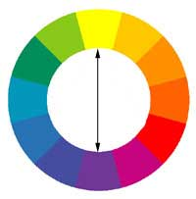
Если брать такие цвета без связывающего промежуточного тона или окружающих их цветовых нюансов, то цветовое звучание смотрится напряженно и живо. А при более чем трех цветах и равных количествах просто пестро.
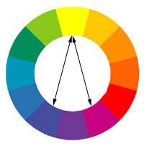
Флористы охотно ограничивается гармоничными двухцветными или трехцветными сочетаниями.
Такие гармоничные, контрастные сочетания довольно часто встречаются в природе. Ярко-красные ягоды рябины в зеленой листве, оранжево-синий цветок стрелиции, фиолетово-желтые анютины глазки.
Гармоничное трехцветное сочетание
Для определения гармоничного сочетания трех цветов снова необходимо пользоваться цветовым кругом.
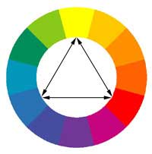
Гармония равностороннего треугольника: треугольник основных цветов связывает три основных цвета, которые разделяют круг на три части. Это - равносторонний треугольник.
Так как три основных цвета гармонично подходят друг другу, гармоничны так же и три цвета, которые лежат при вращении треугольника на его вершинах. Таким образом, мы получим еще три гармоничных сочетания:
Такая гармоничность трех цветов будет смотреться напряженно, так как все три составляющих происходят из разных цветовых семей.
Если мы хотим немного смягчить эту напряженность, эти чистые цвета можно заменить родственными смешанными цветами. При этом могут возникнуть увлекательные комбинации красок.
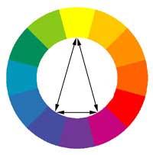
Гармония равнобедренного треугольника: она получается, если одну из контрастных красок, расположенных в цветовом круге друг напротив друга, заменить на две соседние. В этом случае возникает равнобедренный треугольник.
При любом повороте этого треугольника в цветовом круге на его вершинах будут лежать три гармонирующие цвета. Два из них находятся относительно близко, а третий является самым большим контрастом.
Двойной тон плюс нецветная краска: это гармоничное трехцветное сочетание не такое цветное, как другие, так как черный или белый цвет смотрятся только как фактор освещенности. При этом черный или темно-серый цвет делают краски светящимися, а белый цвет освещает композицию. Такое сочетание встречается довольно часто, так как белый цвет - это непременный атрибут многих аранжировок.
Каждая из этих гармоний больших контрастов может связываться с гармонией малых контрастов. Игра красок становится богаче, и осознанно оформленная цветовая композиция более выраженной. Разумеется, это нелегко, так как нужно найти подходящие цветовые нюансы и привести их в гармонию.
Цвет и нецвет: этот контраст является большим тогда, когда чистый оттенок цвета комбинируется с белым или черным цветом.
Сочетание красного и белого цветов, например, является таким напряженным, что не стоит удивиться тому, как часто эти цвета применяются без использования связывающих их пастельных красок на праздниках и торжественных событиях.
Хотя в данном случае этот двойной тон исходит от цвета бутонов, а зеленый цвет листвы в аранжировках является естественным дополнением и смягчает жесткий двойной тон. Чтобы быть абсолютно точным, гармоничное трехцветное сочетание смотрится так из-за контрастных красного и зеленого цветов с бесцветным белым.
Самый спокойный способ сочетания цветов - сочетание родственных, похожих, располагающихся на круге по соседству
Родственными называют вещи равного происхождения и равной, или похожей, сущности. Родственные цвета происходят от похожих основных цветов, без больших различий. Сюда могут относиться и смешанные краски, и пастельные тона, в которых присутствуют части основного цвета.
Различается восемь цветовых семей, разных по величине.
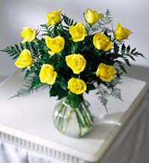
Желтое семейство относительно мало, так как желтый с добавлением синего (переход в зеленый ), красного (переход в оранжевый ), красного с синим (добавление коричневого цвета) быстро теряет свой лучистый эффект. Желтый, золотисто-желтый, кремово-желтый, песочно-коричневый, яркo-оливково-желтый цвета являются примерами желтого семейства.
Красная семья по праву считается большой. Ее можно увидеть от оранжевого до фиолетового в цветовом круге, кроме того сюда относится множество смешанных красок, пастельные и темные тона.
В оранжевую семью входят оранжевый цвет, желто-оранжевый, красно-оранжевый, оранжевый, как лиса, медный, каштаново-коричневый.
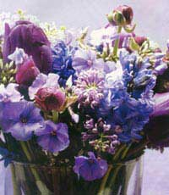
Фиолетовая семья тоже имеет собственный характер, и к ней можно отнести фиолетовый, сиреневый, сине-фиолетовый, красно-фиолетовый, ежевичный, пастельные и темные фиолетовые тона, сероватые лиловые тона.
Синяя семья простирается до фиолетового цвета, имеет свой центр в чисто синем цвете и начинается с зелено-синего. Кроме того, пастельные и темные тона появляются в голубом цвете, с голубиным оттенком, серо-голубом, голубом со стальным отливом, темно-синем и т.д. Синяя семья имеет самый большой светло- темный диапазон.
Зеленая семья тоже очень большая, со многими зелеными тонами от бирюзового цвета до желто-зеленого, а также с темно-зелеными разновидностями, пастельными тонами.
Нецветная семья объединяет белый и черный цвет, а так же все оттенки серого. Кроме того, существует еще и коричневая семья. Коричневые тона имеют свой собственный характер, поэтому их относят к другим семействам только тогда, когда они усиливают акцент этих семейств (например, красно-коричневый в красной семье, ярко-фиолетово-коричневый в фиолетовой семье). Коричневый цвет, а также цвет земли, имеет много нюансов от светлого коричнево-бежевого, охры, желтоватого, красноватого и зеленоватого до темно-коричневого и черно- коричневого.
Если флорист решил использовать гармонию родственных цветов, то ему необходимо учитывать некоторые особенности этой гармонии.
Нужно понять, что равенство цветов по своей сущности ведет к свободному от напряжения, унифицированному, сконцентрированному на основной краске эффекту. Но это может нести и негативный фон монотонности и однообразия. А несколько пятен красок из другого семейства могут сразу изменить такое отношение, и аранжировка значительно оживится. При этом гармония преобладающей цветовой семьи не будет разрушена.
Поэтому гармоничность родственных цветов хорошо подходит для комбинации с гармоничностью больших контрастов.
Гармония соседних красок
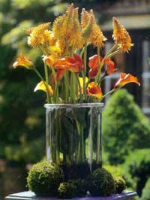
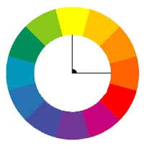
Соседние краски находятся в цветовом круге рядом. Если флорист составит букет с использованием желтого, желто-оранжевого, оранжевого и красно-оранжевого цвета, то есть использует четыре цвета из цветового круга, находящихся рядом друг с другом, то это и будет гармония соседних цветов.
Если же к желтому цвету приобщить зеленый, как листва, для образования гармонии соседних красок нужно добавить желто-зеленый цвет молодой листвы или соответствующий ему смешанный нюанс, например, светло-оливковый.
Это соседство красок можно определить при помощи угла, исходящего из центра в цветовом круге.
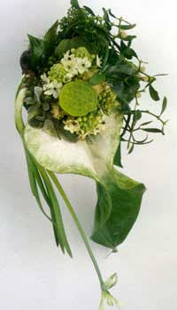
Смешанные цвета будут входить в гармонию соседних красок исходя из их родства с чистыми цветами.
Примеры такой гармоничности часто находят в растительном мире.
Цветовая игра тагетеса идет, например, от лимонного до золотисто-желтого тона и от оранжево-желтого до красно-коричневого. Цвет горошка сочетает в себе красный, пурпурный, фиолетовый и сине-фиолетовый цвет с соответствующими пастельными красками.
Но, несмотря на то, что в этой гармонии используется много разновидностей цветов, их нельзя назвать пестрыми.
Гармоничность соседних красок может дополняться цветами, лежащими в цветовом кругу напротив.
И, наконец, самый изысканный способ сочетания цветов - использование разных оттенков одного цвета.
Филипп Отто Рунге (1777-1810), художник и современник Гете, разработал цветовой порядок, который называется цветовой шар или цветовой глобус. Он, как и земной шар, разделен на параллели с экватором и меридианами, которые заканчиваются в полюсах. Вокруг экватора размещен двеннадцатицветный естественный круг, верхний полюс покрыт белым, нижний - черным цветом.
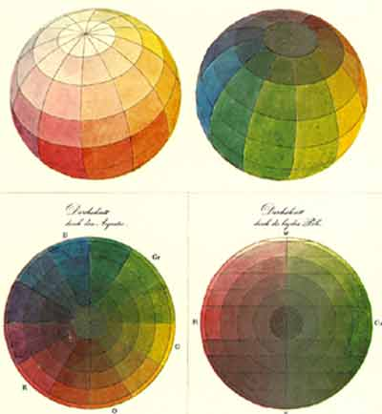
Между чистыми, пестрыми цветами экватора и нецветными полюсами находятся смеси из соответственно чистой краски с белым цветом (вверху шара находятся пастельные краски) или с черным (внизу шара - темные оттенки или потемнения).
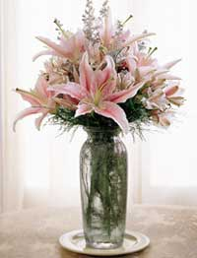
Каждый пункт на этом цветном глобусе может быть обусловлен долготой и широтой, что делает возможным определение названия цвета посредством соответствующей системы исчисления.
Все цвета в цветовом шаре чисты, т.е. они светятся ясно и интенсивно. Чистоту цвета также называют качеством или интенсивностью.
Каждый оттенок цвета имеет свое воздействие. Оно исходит из свойств краски, как оттенка цвета, имеющего свою освещенность и чистоту. Хотя у каждого человека есть свои предпочтения к разным цветам, в целом он воспринимает их одинаково со всеми.
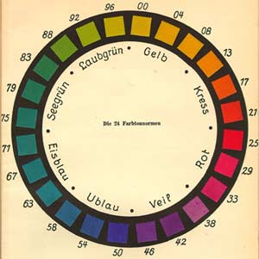
Цветовая шкала
Практически невозможно создать какую-либо порядковую систему для смешанных цветов из-за огромного разнообразия комбинаций цветов и соотношения частей красок. Поэтому обычно ограничиваются цветовыми шкалами, или прямыми смешанных цветов. Они представляют собой прямую, связывающую два выбранных цвета с постепенными переходами от одного к другому. Если, например, белый и черный цвета находятся на крайних точках, серые тона разных оттенков будут между ними, и эту шкалу нецветных красок называют серым сопровождением.
Треугольники смеси или квадраты смеси составляются аналогично, но они уже исходят из трех или четырех цветов. В этих фигурах всегда возникают цветовые группы, являющиеся смесью многих полутонов гармоничного соединения.
В областях этих полутонов лежат цвета, в которых нуждается флорист, чтобы соединять различные цвета. Иногда даже он сам изготовляет такую цветовую смесь, чтобы применить ее в декоративных досках, сосудах или сухом материале экспозиций.
Чистые цвета являются нейтральными, поскольку каждый из них не содержит никаких примесей основных цветов. Цвет характеризуется тремя субъективными атрибутами: цветовым тоном (цветом), насыщенностью и светлотой. Группа ахроматических цветов включает цвета белый, чёрный и серый.
Не нужно распределять цвета по композиции в равных количествах, чтобы не создать эффект крапчатости, растения одного цвета группируйте.
При помощи цвета можно придать глубину композиции, разместив темно - окрашенные цвета в глубине, а светлые - на поверхности букета, а также равновесие , расположив темные цветы - внизу, а светлые - наверху. Надо быть осторожными с чистыми цветами - они подавляют, необходимо ограничить их количество и разнообразить цветовую гамму за счет оттенков. Светлые оттенки хорошо сочетаются друг с другом и подходят для большинства композиций, темные оттенки могут выглядеть скучноватою. Теплые цвета оживляют композицию. Важное свойство теплых цветов - они легче и зрительно приближают окрашенные в них цветы. Холодные цвета успокаивают, зрительно отдаляют окрашенные в них цветы.
Каждый цвет несет определенную информацию и эмоционально воздействует на человека: вызывают радость или подавленность, оживление или покой, раздражение или безразличие. При создании определенной композиции необходимо учитывать значение, символику цветов. Воздействие света может быть не только оптическим, но и психологическим, вызывающим даже осязательное восприятие. Так, жёлтый цвет ассоциативно воспринимается как нечто пушистое, тёплое, лёгкое; пурпурный - как тяжёлое, горячее; фиолетовый - как прохладное, густое. То есть, цветочная композиция в зависимости от того, какие цвета в ней преобладают, может оказать определённое воздействие на чувства и настроение человека.
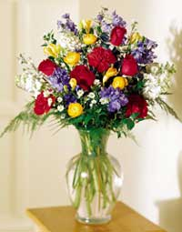
Один и тот же цвет не всегда видится нам одинаково. Этот эффект порождают следующие факторы:
- Источник света (его спектр)
- Интенсивность цвета, так как при слабом свете мы вообще можем не различать цвета
- Цвета, расположенные рядом, влияют друг на друга
- оттенок.
В композиции не нужно использовать одинаковое количество растений одной окраски - пусть на фоне других один цвет доминирует.

ТЕКСТУРА – это поверхностная характеристика предметов. Характер поверхности стеблей и листьев, коры веток, плодов, ваз, их фактура играют немаловажную роль в аранжировках. Именно фактура во многом определяет выбор материала и цвета вазы: цветы, имеющие нежную, блестящую поверхность, хорошо смотрятся в стеклянных сосудах; гладиолусы, лилии будут выглядеть эффектно в фарфоровых вазах; в простых сосудах хороши скромные цветы (подсолнечники, ромашки). Разнообразная фактура составляющих растений оживляет всю композицию. Фактура живого растительного материала очень богата. Пользуясь сравнениями, можно назвать её бархатной (лепесток розы), блестящей (лист камелии), шероховатой (стебель осоки), сатинированной (лепесток тюльпана), и т.п.
В композициях с использованием большого количества фруктов и овощей, цветов и плодов фактура несёт и определённую смысловую нагрузку: гладкая, шелковистая ассоциируется с элегантностью, женственностью, богатством; грубая с силой, раскованностью; блестящая - с утончённостью, весельем, современностью, бархатистая- с довольством, леностью и т.п.
Сухоцветы, которые окрашены, как правило, в разные оттенки коричневого, имеют различную фактуру составляющих растений, и это оживляет всю композицию.
Если используется много зелёных листьев, даже разных оттенков, лучше чтобы и фактура их была разной.

Качество поверхности
В современной флористике мы часто можем услышать о таких понятиях, как структурный букет, структурная поверхность или структурное разделение. Для того, чтобы ознакомиться с ними и правильно их применять, определимся сначала с самим понятием структуры.
Согласно словарю, структура - это вид и способ соединения, построение, качество слоя. В зависимости от строения и способа соединения поверхность может смотреться плотной и рыхлой, гладкой и бархатистой, нежной и шелковистой т т.д. Каждый материал имеет свои типичные качества структуры. Они являются существенными факторами воздействия, которые играют большую роль при составлении флористических композиций.
Структурные группы
Средства оформления флориста сделаны из различного материала: растительного - из различных органических масс; ленточки и материал сделаны из натуральных или синтетических волокон; фольга - из металла или пластмассы и т.д.
Каждый материал имеет свои собственные структурные качества, которые можно разделить на несколько групп по их характерным признакам:
- Грубое, приглушенное, шероховатое, хрупкое, как дерево и т.д. Все эти особенности содержатся в понятии "рустикальный".
- Мягкое, войлочное, как шерсть, волосистое, бархатное и т.д. Эти свойства - в понятии "пушистый".
- Нежное, мятое или волнистое, порхающее, воздушное, тонкое, прозрачное, с блестящим эффектом - как "шелк".
- Скользкое, хрупкое, мерцающее, водянистое, стеклянное - можно обозначить как "фарфоровый".
- Жесткое, твердое, скользкое, блестящее. Общее понятие - "металлическое".
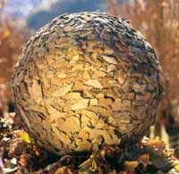
Таким образом, мы определили пять структурных групп: рустикальная, пушистая, шелковистая, фарфоровая и металлическая структуры. Остановимся на них поподробнее.
Рустикальные структуры
Чаще всего они встречаются в естественной окружающей среде. Это камни, песок, кора, сухие растительные части, коробочки с семенами.
Пушистые структуры
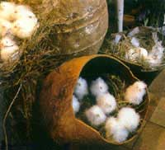
Пушистым называют мягкий, волосистый и шерстяной материал. Пушистыми в растительном мире являются, прежде всего, листья и лепестки цветов, если они покрыты волосяным покровом (например, эдельвейс) и семена, в которых присутствует что-то шерстяное и волосистое в качестве органов защиты и распространения (например, хлопок). Типично пушистыми являются меховой покров животных, например, шерсть овцы или пух. Кроме того, мы видим мягкость в мхе и бутонах мимозы.
Но внутри этой группы пушистых структур мы еще и отличаем бархатный от шерстяного, так как они являются неодинаковыми по существу. Бархатный действует, скорее всего, элегантно, а шерстяной по своим качествам ближе к рустикальной структуре.
Примеры бархатных средств экспозиции: глоксиния, анютины глазки, листья некоторых видов бегонии, целозия, фиалка, сережки вербы, декоративный бархат.
Примеры шерстяных средств экспозиции: шерстяная трава (Wollgras), хлопок.
Шелковистые структуры
Этот светлый материал, обладающий блеском, тонкий, нежный и изящный можно найти, например, у бутонов, листьев, семян.
Примеры шелковистых структур: бутоны горошка, разновидности рододендрона, каттлея, эустома, листы каладиума и адиантума, сам шелк как декоративная ткань, ленты.
Но чем плотнее становится строение этого материала, тем больше он становятся похож на фарфоровые структуры. Чем большим блеском и более плотной структурой он начинают обладать - тем больше будет похож на металлические структуры. Чем более шероховатой будет поверхность и мрачнее тон, тем больше он будут похож на рустикальные структуры.
Фарфоровые структуры
Фарфор взял свой блеск от глазури, которая по своей сути является стеклом. Таким образом, сюда можно отнести все изделия из стекла, как структурно родственные.
У цветочных бутонов фарфоровые структуры можно увидеть в том случае, когда поверхность выглядит плотной или защищена слоем воска, а цвет - белый или светлый, пастельный.
Примеры фарфоровых структур: бутоны гиацинта, орхидеи, восковые цветы хойи, тюльпаны, лилии, кувшинки, цветы магнолии, альпийские фиалки, сам фарфор и стеклянные сосуды, перламутровые раковины, жемчужины.
Металлические структуры
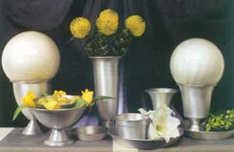
Сам металл, как материал для сосудов и декоративных частей хорошо комбинируется с цветами. Но и сами цветы и растения тоже могут действовать металлически, если они смотрятся твердо, а поверхность поблескивает. Когда флористы употребляют спрей для листьев, они придают им не только блеск, но и зрительную прочность. Но в природе среди растений металлические структуры очень редки.
Примеры металлических структур: листья бегонии металлика, фикус Эластика, хойя, филодендрон, стрелиция.
Среди флористических аксессуаров - изделия из латуни, медные и металлические сосуды, фольга, ленты с люрексом, металлические цепочки и проволоки различного вида.
Структурные равенства
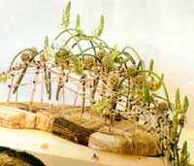
Если рассматривать композицию в целом, то его однородная структура будет являться связывающим фактором. Поэтому при составлении композиции прежде всего нужно обратить внимание на выбор сосуда. Его нужно обязательно согласовать со структурой цветов.
Цветы с рустикальной структурой хорошо смотрятся в неглазурованных керамических сосудах, корзинках, деревянных кашпо.
Пушистые структуры гармонируют с матовой керамикой, древесиной и оловом. Если же для них выбрать блестящий сосуд, то световой отблеск может разрушить их мягкое воздействие.
Шелковистые и фарфоровые структуры будут хорошо смотреться в вазах и кашпо без структурного контраста с блестящей поверхностью. Это может быть покрытая глазурью керамика, фарфор, стекло, серебристые сосуды.
Металлические структуры идеально подойдут к медным вазам или чашам из латуни, может быть даже с налетом ржавчины. Кроме того, матовая керамика так же будет хороша для них по той причине, что обе эти структуры смотрятся твердыми и крепкими.
Структурные контрасты
Контрасты структур в композиции важны так же, как и контраст формы или цвета.
Даже если взять отдельный цветок, мы увидим, что его части обладают разной структурой, и поэтому он имеет эффектный вид. Роза, например, состоит из жесткого стебля с шипами, жестких блестящих листьев и бутонов, которые могут смотреться в зависимости от строения и цвета бархатно или мягко, шелковисто или фарфорово. Именно это совместное воздействие различных структур позволяет розе так прекрасно выглядеть.
Флористы часто пользуются структурными контрастами для разных целей.
Среди них следующие:
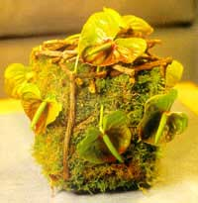
Увеличение воздействия: блестящая фарфоровая структура смотрится, например, на рустикальной и пушистой структуре гораздо привлекательнее, чем на родственной. Например, антуриум на мхе с веточками дерева.
Нежные цветы выгодно выделяются посредством рустикальных структур.
Мягкие структуры смотрятся рядом с жесткими или хрупкими особенно пушисто. Например, хлопок в деревянной семенной коробочке.
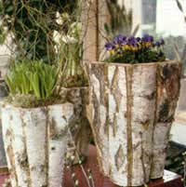
Оптическое разделение: если поверхность достаточно плотная (например, в венке или структурном букете), виды структур могут образовывать группы. Но каждая из них только тогда будет действенна оптически, когда структуры соседних видов бутонов или зелени будут иметь достаточно большое отличие, и не только в самой структуре, но и в форме, размере, цвете, способе соединения и т.д.
Образование ясных высказываний: если связывать со структурным контрастом количественный контраст, то воздействие композиции будет определено структурой преобладающей группы.
Воздействие каждой структуры можно описать следующим образом:
- Рустикальные структуры подчеркивают природность, естественность, первоначальность, органичность.
- Шелковистые, металлические и фарфоровые структуры смотрятся элегантно, благородно, празднично, ценно, а также тонко, нежно, выделяясь, представительно.
- Пушистые структуры выражают мягкость, нежность, ласку и уют.

Взаимодействие формы, цвета и структуры
Каждый предмет обладает многими свойствами. Его форму, цвет и структуру мы можем устанавливать объективно и воспринимать их воздействия.
Если флорист хочет создать композицию и что-то выразить ей, сначала он должен хорошо обдумать, какие формы лучше выбрать, какие краски и структуру использовать. При этом и возникает вопрос взаимодействия этих свойств.
Например, гладиолус имеет полную силы, прогрессирующую форму. Если окраска бутона будет чисто красной, то цвет подчеркнет это динамичное воздействие формы. А если бутоны будут пастельно-желтыми или белыми, то сила будет ощущается меньше, а появится легкость, поднимающая форму ввысь.
Или пример темно-красной розы, которая действует глубиной цвета более сильно на собственную середину и структурно смотрится как бархат. А если изменить ее цвет на белый, она будет действовать как раскрывающаяся форма и структурно напоминать фарфор.
Рассмотрим сначала более детально взаимодействие формы и цвета.
Прямоугольник
Его крепость подчеркивается красным цветов, его несущие качества - коричневыми и темными тонами, его конструктивность - черным и серым цветом.
Круг
Его спокойствие подчеркивается синим и голубым цветом, его концентрированность - темно-синим, его собирательность - темными красками, чистыми или смешанными.
Треугольник
Его подвижность больше выделяется при желтом цвете, его движение вверх в направлении острого угла можно подчеркнуть светлыми тонами, как чистыми, так и смешанными, а его способность передавать толкающие движения - цветами от желтого до красного.
Что касается подвижных форм, здесь нет такой однозначности, все комбинации форм и цвета возможны. Хотя стремящаяся вверх форма, имеющая темный цвет, будет смотреться немного тяжеловато, и флористы обычно "осветляют" верх композиции для придания ей легкости.
Рассмотрим теперь взаимодействие структуры и цвета.
Воздействие структуры может быть подчеркнуто или смягчено при помощи цвета, в зависимости от того, имеет краска похожий или противоположный эффект.
Рустикальная структура подчеркивает свою крепость коричневым и темными цветами, а светлые тона, напротив, делают ее более слабой. Она будет выглядеть сухой, если использовать сероватые оттенки, светлые или темные, а чистые, светящиеся краски будут смягчать этот эффект.
Пушистая структура будет иметь "шерстяной" вид, если в ней будут использованы пастельные краски и краски, имеющие сходство с реальной шерстью, например, белые или серо-коричневые. Этот эффект будут заглушать чистые цвета, например, синий и зеленый цвет.
Если же использовать темные цвета, например, пурпурный и темно-синий, то пушистая структура будет иметь "бархатный" вид. Но впечатление исчезнет, если использовать белые и пастельные тона.
Шелковистая структура будет смотреться нежной, если употреблять пастельные тона, и более грубой, если использовать темные.
Ее блеск так же зависит от цвета - чисты и светлые цвета будут способствовать ему, а сероватые тона - заглушать.
Фарфоровая структура будет очень ясно выражаться при белом цвете, а темные цвета сгладят этот эффект. Даже благородство этой структуры может зависеть от цвета - пастельные краски придают структуре это качество, а темные его уменьшают.
Металлическая структура будет полна сил, если использовать красные и синие тона, и выглядеть слабее при применении пастельных тонов. Ее прочность можно подчеркнуть металлическими цветами и смягчить белым цветом.

Сочетая все описанные выше основы построения композиций в цветочных аранжировках можно создать шедевры, которые подолгу будут завораживать своей красотой и уникальностью.

Композиционные основы
аранжировки цветов
Центр развития творчества детей и молодежи Нижегородской области
Очно-заочная школа
Декоративно-прикладное направление
Отделение «Фитодизайн»
1 год обучения
Выполнила ученица 8 класса
МОУ Пошатовская СОШ
Новикова Алена

п. Пошатово
2007-2008 уч. год

